Registreringsskema til test 3: Kontrol af fremløbstemperaturstyring (vejrkompensering) for radiatoranlæg
Disse skemaer kan udskrives og benyttes.

Anlægsnummer: | Udført af: | Dato:
Beskrivelse af hvilke forudsætninger og forhold målingen er udført under:
Målepunkter (angiv hvor målingerne er foretaget):
Anvendt måleudstyr
Type: | Kalibreringsdato:

Måleresultater

Driftsparameter | Skriv værdi | Enhed
Fremløbstemperatur |  | °C
Udetemperatur |  | °C

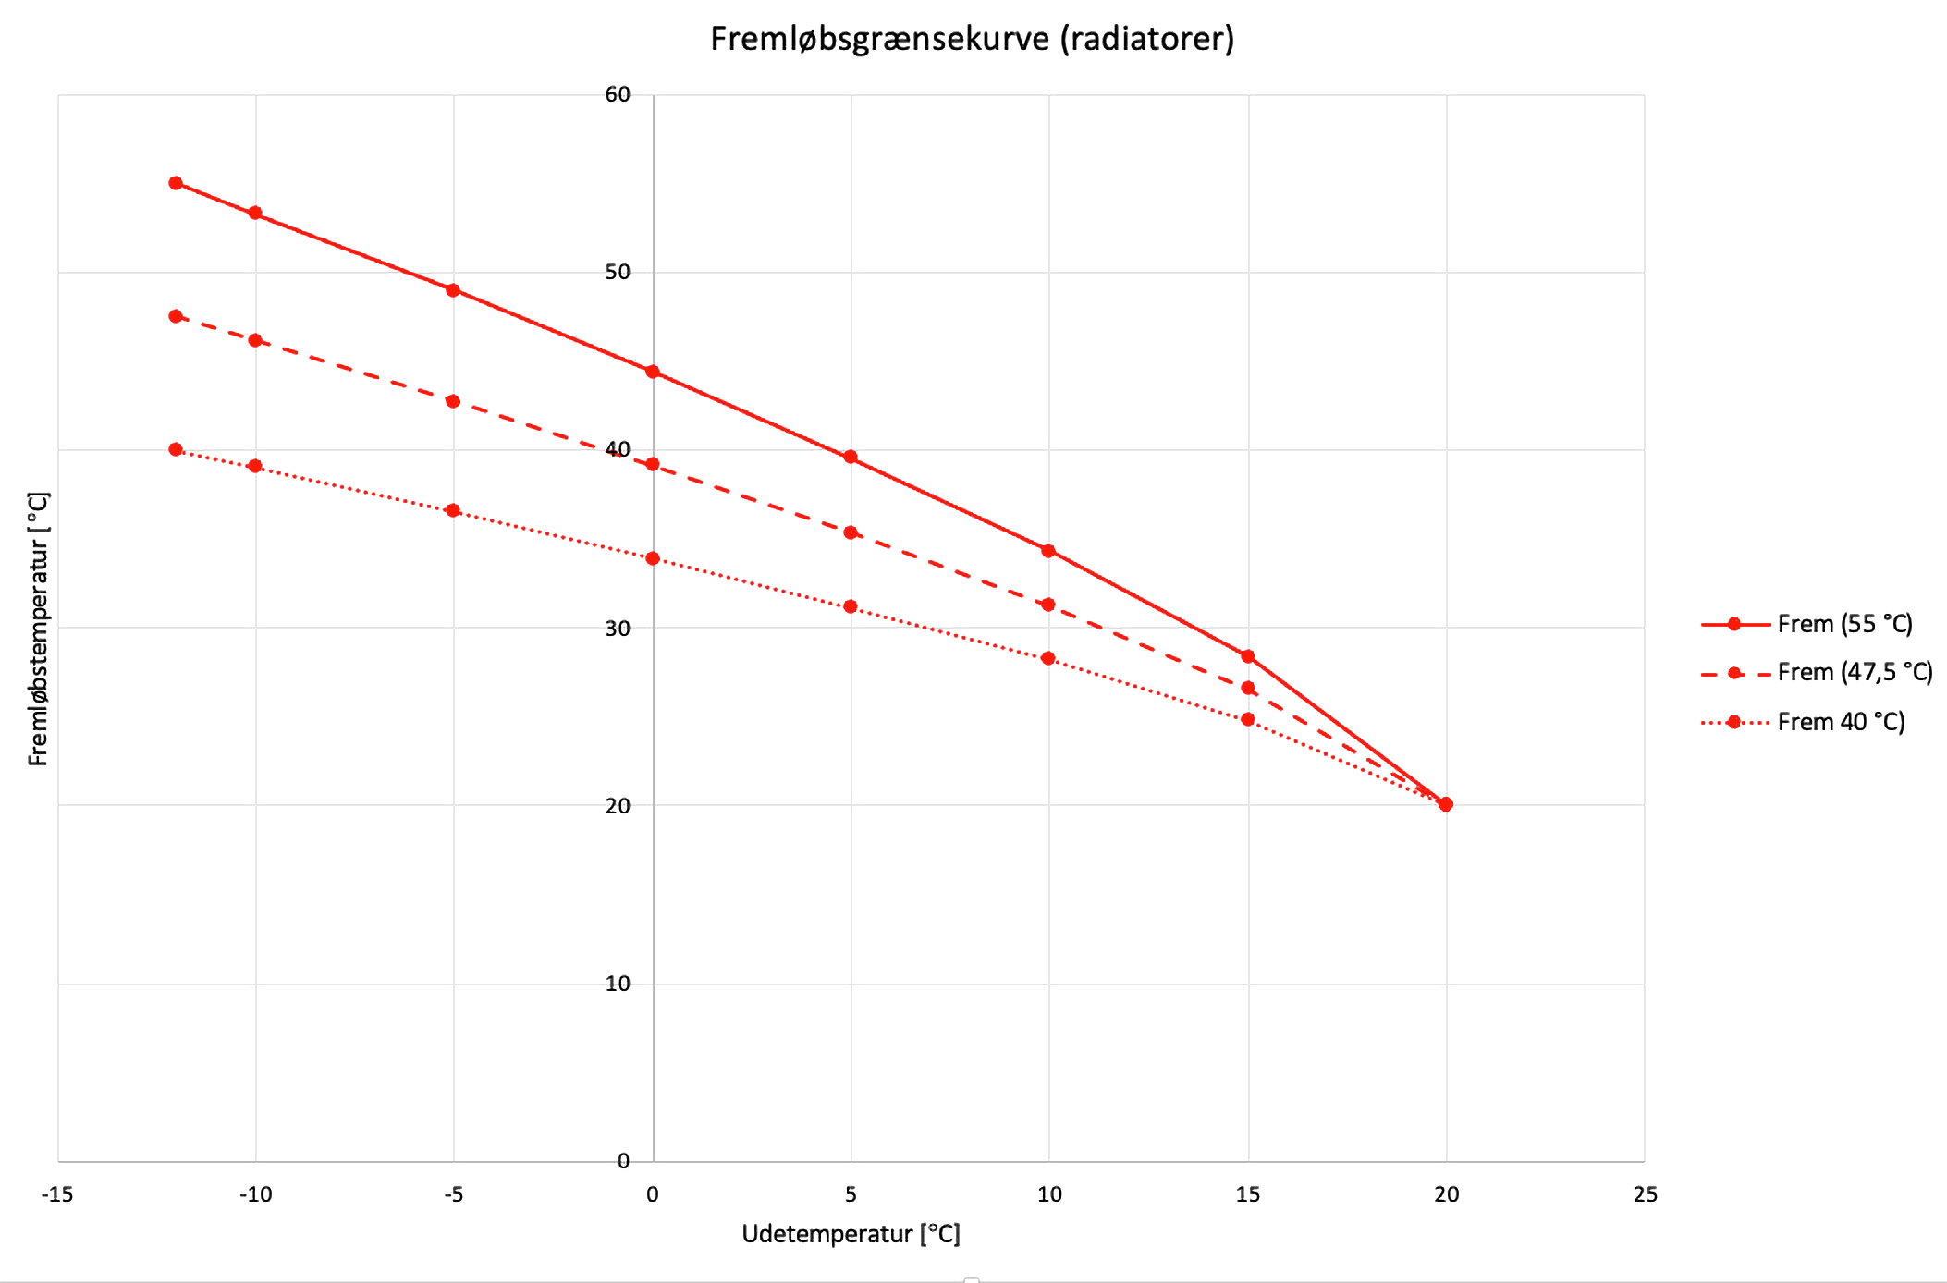

Målt fremløbstemperatur [°C] | Aflæst fremløbstemperatur [°C] | Afvigelse [°C]

Det samlede resultat
Stemmer det samlede resultat overens med kravene i BR18 (hvis relevant)? | Ja | Nej
Hvis nej – beskriv hvorfor
Kommentarer

